Spring-Transaction

事务特性（ACID）
原子性（atomicity）：将事务中所做的操作捆绑成一个原子单元，即对于事务所进行的数据修改等操作，要么全部执行，要么全部不执行。
一致性（Consistency）：事务在完成时，必须使所有的数据都保持一致状态，而且在相关数据中，所有规则都必须应用于事务的修改，以保持所有数据的完整性。事务结束时，所有的内部数据结构都应该是正确的。
隔离性（Isolation）：由并发事务所做的修改必须与任何其他事务所做的修改相隔离。事务查看数据时数据所处的状态，要么是被另一并发事务修改之前的状态，要么是被另一并发事务修改之后的状态，即事务不会查看由另一个并发事务正在修改的数据。这种隔离方式也叫可串行性。
持久性（Durability）：事务完成之后，它对系统的影响是永久的，即使出现系统故障也是如此。

事务隔离（Isolation Level）
事务隔离意味着对于某一个正在运行的事务来说，好像系统中只有这一个事务，其他并发的事务都不存在一样。
大部分情况下，很少使用完全隔离的事务。但不完全隔离的事务会带来如下一些问题。
更新丢失（Lost Update）：两个事务都企图去更新一行数据，导致事务抛出异常退出，两个事务的更新都白费了。
脏数据（Dirty Read）：如果第二个应用程序使用了第一个应用程序修改过的数据，而这个数据处于未提交状态，这时就会发生脏读。第一个应用程序随后可能会请求回滚被修改的数据，从而导致第二个事务使用的数据被损坏，即所谓的“变脏”。
不可重读（Unrepeatable Read）：一个事务两次读同一行数据，可是这两次读到的数据不一样，就叫不可重读。如果一个事务在提交数据之前，另一个事务可以修改和删除这些数据，就会发生不可重读。
幻读（Phantom Read）：一个事务执行了两次查询，发现第二次查询结果比第一次查询多出了一行，这可能是因为另一个事务在这两次查询之间插入了新行。针对由事务的不完全隔离所引起的上述问题，提出了一些隔离级别，用来防范这些问题。

读操作未提交（Read Uncommitted）：读取未提交的数据是允许的。说明一个事务在提交前，其变化对于其他事务来说是可见的。这样脏读、不可重读和幻读都是允许的。当一个事务已经写入一行数据但未提交，其他事务都不能再写入此行数据；但是，任何事务都可以读任何数据。这个隔离级别使用排写锁实现。
读操作已提交（Read Committed）：读取未提交的数据是不允许的，它使用临时的共读锁和排写锁实现。这种隔离级别不允许脏读，但不可重读和幻读是允许的。
可重读（Repeatable Read）：说明事务保证能够再次读取相同的数据而不会失败。此隔离级别不允许脏读和不可重读，但幻读会出现。

可串行化（Serializable）：提供最严格的事务隔离。这个隔离级别不允许事务并行执行，只允许串行执行。这样，脏读、不可重读或幻读都可发生。

事务的传播（Propagation）
事务传播行为类型 | 说明
PROPAGATION_REQUIRED | 如果当前没有事务，就新建一个事务，如果已经存在一个事务中，加入到这个事务中。这是 最常见的选择。
PROPAGATION_SUPPORTS | 支持当前事务，如果当前没有事务，就以非事务方式执行。
PROPAGATION_MANDATORY | 使用当前的事务，如果当前没有事务，就抛出异常。
PROPAGATION_REQUIRES_NEW | 新建事务，如果当前存在事务，把当前事务挂起。
PROPAGATION_NOT_SUPPORTED | 以非事务方式执行操作，如果当前存在事务，就把当前事务挂起。
PROPAGATION_NEVER | 以非事务方式执行，如果当前存在事务，则抛出异常。
PROPAGATION_NESTED | 如果当前存在事务，则在嵌套事务内执行。如果当前没有事务，则执行与 PROPAGATION_REQUIRED 类似的操作。
readOnly
事务属性中的readOnly标志表示对应的事务应该被最优化为只读事务。这是一个最优化提示 。在一些情况下，一些事务策略能够起到显著的最优化效果，例如在使用Object/Relational映射工具 （如：Hibernate或TopLink）时避免dirty checking（试图“刷新”）。
Timeout
在事务属性中还有定义“timeout”值的选项，指定事务超时为几秒。在JTA中，这将被简单地传递到J2EE服务器的事务协调程序，并据此得到相应的解释。

Spring事务处理

Spring配置文件中关于事务配置总是由三个组成部分，分别是DataSource、TransactionManager和代理机制这三部分，无论哪种配置方式，一般变化的只是代理机制这部分。
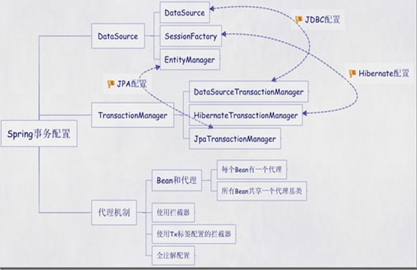
实现事物三种方式
1.每个Bean都有一个代理
2.所有Bean共享一个代理基类
3.使用tx标签配置的拦截器（AOP）
4.全注解

